TRƯỜNG ĐẠI HỌC SÀI GÒN

KHOA CÔNG NGHỆ THÔNG TIN



BÁO CÁO BÀI TẬP NHÓM TUẦN 2

CHỦ ĐỀ: TÁC TỬ THÔNG MINH (INTELLIGENT AGENTS)

MÔN HỌC : TRÍ TUỆ NHÂN TẠO NÂNG CAO - 841458

GIẢNG VIÊN : ĐỖ NHƯ TÀI

Sinh viên thực hiện: | MSSV
Đỗ Duy Quý | 3123560073
Lư Hồng Phúc | 3123410274
Nguyễn Hữu Tri | 3123410387
Nguyên Đăng Khoa | 3123410169

TP. HỒ CHÍ MINH – THÁNG 9/2026
Bảng phân công:
STT | Họ và tên | MSSV | Bài đảm nhận | Nội dung chính
1 | Đỗ Duy Quý | 3123560073 | Bài 1 + Bài 2 | Xác định PEAS; cài đặt và so sánh Randomized, Simple Reflex, Model-Based Agent trên phòng 5×5, 10×10, 100×100
2 | Lư Hồng Phúc | 3123410274 | Bài 3 | Cài đặt Random Hunter, Model-Based Hunter và Teleport Hunter; thực nghiệm 100 lần trên sàn 10×10, 20×20, 30×30
3 | Nguyễn Hữu Tri | 3123410387 | Bài 4 | Cài đặt Smart & Teleport Hunter đa tác tử; thực nghiệm 100 ván/kịch bản; đề xuất cơ chế hợp tác
4 | Nguyễn Đăng Khoa | 3123410169 | Bài 5 + Tổng hợp | Cài đặt tác tử Lunar Lander; benchmark 100 episode; tổng hợp và hoàn thiện báo cáo

BÀI 1. XÁC ĐỊNH PEAS VÀ ĐẶC TÍNH MÔI TRƯỜNG CHO CÁC BÀI TOÁN TÁC TỬ
Để thiết kế và đánh giá một tác tử thông minh (Intelligent Agent), bước đầu tiên là xác định đặc tả PEAS (Performance Measure - Tiêu chí hiệu năng, Environment - Môi trường hoạt động, Actuators - Cơ cấu tác động, Sensors - Cảm biến thu nhận) và phân loại các đặc tính của không gian bài toán theo Russell & Norvig.
1.1. Bài toán Robot hút bụi (Vacuum-Cleaner World)
Thành phần PEAS | Mô tả chi tiết trong bài toán Robot hút bụi
Performance Measure (P) | Tối đa hóa số ô sạch; tối thiểu hóa số bước di chuyển (tiết kiệm pin); tránh va chạm vào tường; đạt tỷ lệ dọn sạch hoàn toàn (100% completion rate).
Environment (E) | Phòng kín dạng lưới vuông kích thước n × n (5×5, 10×10, 100×100 ô); mỗi ô có trạng thái sạch (clean) hoặc bẩn (dirty); 4 phía có tường biên bao quanh.
Actuators (A) | 5 hành động rời rạc: di chuyển 4 hướng ('north', 'east', 'south', 'west') và hút bụi ('suck').
Sensors (S) | Cảm biến va chạm 4 hướng ('bumpers: north, east, south, west') và cảm biến phát hiện bụi tại ô hiện tại ('dirty').

Phân loại đặc tính môi trường Robot hút bụi:
• Quan sát không đầy đủ (Partially Observable): Robot chỉ cảm nhận trạng thái ô hiện tại và va chạm 4 hướng lân cận, không thấy được toàn bộ các ô bẩn khác trên phòng.
• Xác định (Deterministic) / Ngẫu nhiên (Stochastic): Trong bài toán chuẩn, kết quả hành động luôn chắc chắn. Trong bài toán mở rộng có nhiễu (noise 10%), cảm biến bẩn trở thành ngẫu nhiên.
• Tuần tự (Sequential): Hành động di chuyển ở bước hiện tại quyết định trực tiếp đến vị trí và tri giác tiếp theo của tác tử.
• Tĩnh (Static): Môi trường không tự sinh thêm rác hay đổi cấu trúc khi robot đang suy nghĩ hành động.
• Rời rạc (Discrete): Không gian lưới ô rời rạc, thời gian theo từng bước (step), hành động rời rạc.
• Đơn tác tử (Single-agent): Chỉ có 1 robot hoạt động độc lập dọn dẹp phòng.
1.2. Bài toán GridHunt (Đơn tác tử)
Thành phần PEAS | Mô tả chi tiết trong bài toán GridHunt đơn tác tử
Performance Measure (P) | Bắt được quái vật (Hunter cùng tọa độ với Monster); tối thiểu hóa số bước truy đuổi; hoàn thành trước giới hạn thời gian (max_steps).
Environment (E) | Đấu trường lưới n × n (10×10, 20×20, 30×30); giới hạn bởi 4 bức tường biên; chứa 1 Hunter và 1 Monster.
Actuators (A) | 6 hành động: di chuyển 4 hướng ('north', 'east', 'south', 'west'), lắng nghe ('listen') và dịch chuyển tức thời ('teleport').
Sensors (S) | Cảm nhận tọa độ bản thân (hunter_location); tọa độ quái vật (monster_location) CHỈ xuất hiện sau khi thực hiện hành động 'listen', ở các bước khác nhận giá trị None.

Phân loại đặc tính môi trường GridHunt:
• Quan sát không đầy đủ (Partially Observable): Vị trí quái vật bị ẩn, chỉ được cập nhật khi tiêu tốn 1 lượt lắng nghe ('listen').
• Ngẫu nhiên (Stochastic): Quái vật di chuyển ngẫu nhiên (50% đứng yên, 12.5% cho mỗi hướng); hành động 'teleport' đưa đến ô ngẫu nhiên.
• Tuần tự (Sequential): Vị trí của Hunter và Monster liên tục biến đổi phụ thuộc vào chuỗi hành động trước đó.
• Động (Dynamic): Quái vật tự động di chuyển sau mỗi bước của thợ săn.
• Rời rạc (Discrete): Lưới tọa độ nguyên rời rạc, bước đi theo lượt.
• Đơn tác tử (Single-agent đối kháng môi trường): Trong phiên bản mini_assignment, quái vật di chuyển ngẫu nhiên như một thực thể môi trường; thợ săn là tác tử duy nhất ra quyết định có mục tiêu.
1.3. Bài toán Tàu đổ bộ mặt trăng (Lunar Lander - Gymnasium)
Thành phần PEAS | Mô tả chi tiết trong bài toán Lunar Lander
Performance Measure (P) | Tổng điểm thưởng tích lũy (Reward): Thưởng +100 đến +140 khi đáp an toàn vào bãi đáp giữa 2 cọc cờ; +10 điểm cho mỗi chân tiếp đất an toàn; phạt -0.3 điểm/bước kích hoạt động cơ chính, -0.03 điểm/bước động cơ phụ; phạt khoảng cách và vận tốc va đập; -100 điểm nếu rơi nổ (crash).
Environment (E) | Không gian mô phỏng vật lý 2D (Box2D); chịu gia tốc trọng trường hướng xuống, lực đẩy động cơ, mômen quán tính quay và bãi đáp phẳng tại x ∈ [-0.2, 0.2], y = 0.
Actuators (A) | 4 hành động rời rạc: 0 (Không làm gì), 1 (Bật động cơ phụ trái - đẩy sang phải), 2 (Bật động cơ chính - hãm rơi), 3 (Bật động cơ phụ phải - đẩy sang trái).
Sensors (S) | Vector quan sát liên tục 8 chiều: [x (vị trí ngang), y (độ cao), vx (vận tốc ngang), vy (vận tốc đứng), θ (góc nghiêng), ω (vận tốc góc), leg1 (chân trái chạm đất), leg2 (chân phải chạm đất)].

Phân loại đặc tính môi trường Lunar Lander:
• Quan sát đầy đủ (Fully Observable): Vector 8 chiều cung cấp đầy đủ và chính xác toàn bộ biến trạng thái động học của thân tàu tại mọi thời điểm.
• Ngẫu nhiên (Stochastic): Điểm rơi ban đầu, lực gió và vận tốc khởi tạo có tính chất ngẫu nhiên giữa các episode.
• Tuần tự (Sequential): Quỹ đạo bay là chuỗi tích phân liên tục qua thời gian; một thao tác đẩy sai có thể dẫn đến mất cân bằng không cứu vãn được ở các bước sau.
• Động (Dynamic): Tàu liên tục rơi tự do dưới tác dụng của trọng lực ngay cả khi tác tử không thực hiện hành động nào (Action 0).
• Trạng thái liên tục, Hành động rời rạc: Trạng thái vật lý là liên tục (Continuous: R^6 x {0, 1}^2); không gian hành động là rời rạc (4 actions); thời gian được xấp xỉ qua các bước rời rạc Δt.
• Đơn tác tử (Single-agent): Chỉ có 1 tàu đổ bộ thực hiện nhiệm vụ hạ cánh.
1.4. Bảng tổng hợp đối sánh đặc tính môi trường của 3 bài toán
Thuộc tính môi trường | Robot hút bụi | GridHunt (Đơn tác tử) | Lunar Lander
Khả năng quan sát | Không đầy đủ (Partially) | Không đầy đủ (Partially) | Đầy đủ (Fully)
Tính tất định | Xác định / Ngẫu nhiên | Ngẫu nhiên (Stochastic) | Ngẫu nhiên (Stochastic)
Tập / Tuần tự | Tuần tự (Sequential) | Tuần tự (Sequential) | Tuần tự (Sequential)
Tĩnh / Động | Tĩnh (Static) | Động (Dynamic) | Động (Dynamic)
Rời rạc / Liên tục | Rời rạc (Discrete) | Rời rạc (Discrete) | Trạng thái liên tục
Số lượng tác tử | Đơn tác tử | Đơn tác tử | Đơn tác tử

BÀI 2. ROBOT HÚT BỤI - SIMPLE REFLEX VÀ MODEL-BASED REFLEX
Trong bài tập này, chúng ta tiến hành cài đặt môi trường phòng n × n bằng mảng 2 chiều, mô phỏng cơ chế cảm biến và đánh giá so sánh hiệu năng giữa 3 thế hệ tác tử: Randomized Agent, Simple Reflex Agent và Model-Based Reflex Agent.
2.1. Thiết kế môi trường và Kiến trúc 3 tác tử
1. Môi trường phòng n × n: Khởi tạo ma trận kích thước n × n với xác suất bẩn mặc định dirty_probability = 0.2. Tạo percept gồm 4 cảm biến va chạm bumpers (north, east, south, west) phát hiện tường biên và dirty cho biết ô hiện tại có rác hay không.
2. Simple Randomized Agent: Chọn ngẫu nhiên 1 trong 5 hành động ('north', 'east', 'west', 'south', 'suck') mà hoàn toàn không quan tâm đến cảm biến. Kiểm tra sơ bộ với ngân sách 20 bước cho thấy robot thường xuyên đâm vào tường và bỏ sót hầu hết các ô bẩn.
3. Simple Reflex Agent: Hành động dựa trên quy tắc điều kiện - hành động (Condition-Action Rule): Nếu dirty == True thì thực hiện 'suck'; ngược lại, lọc bỏ các hướng bị va chạm biên (bumpers == True) và chọn ngẫu nhiên một trong các hướng hợp lệ còn lại. Tác tử này không đâm tường nhưng di chuyển kiểu đi bộ ngẫu nhiên (random walk) do không có bộ nhớ.
4. Model-Based Reflex Agent: Trang bị trạng thái bên trong (internal state) gồm: tọa độ ước tính (x, y), hướng di chuyển hiện tại, và giai đoạn hoạt động. Ban đầu tác tử di chuyển về góc Tây-Bắc (0, 0), sau đó thực hiện thuật toán quét có hệ thống kiểu luống cày (Boustrophedon sweep): đi hết hàng ngang sang phía Đông, dịch xuống Nam 1 ô, quay đầu quét ngược về phía Tây, lặp lại cho đến khi phủ kín toàn bộ phòng.
2.2. Bảng kết quả thực nghiệm trung bình (Benchmark 100 lần chạy ngẫu nhiên độc lập)
Thực nghiệm được thực hiện trên 3 cấu hình kích thước phòng (5×5, 10×10, 100×100), lặp lại đúng 100 lần độc lập cho mỗi cấu hình. Dưới đây là bảng số liệu trung bình chính xác thu nhận từ notebook robot_vacuum.ipynb:
Kích thước phòng | Randomized Agent (Số bước TB) | Simple Reflex Agent (Số bước TB) | Model-Based Reflex Agent (Số bước TB)
5 × 5 | 228.00 bước | 102.13 bước | 27.94 bước
10 × 10 | 1000.00 bước (Hết ngân sách) | 778.85 bước | 124.10 bước
100 × 100 | 100000.00 bước (Hết ngân sách) | 100000.00 bước (Hết ngân sách) | 12101.36 bước

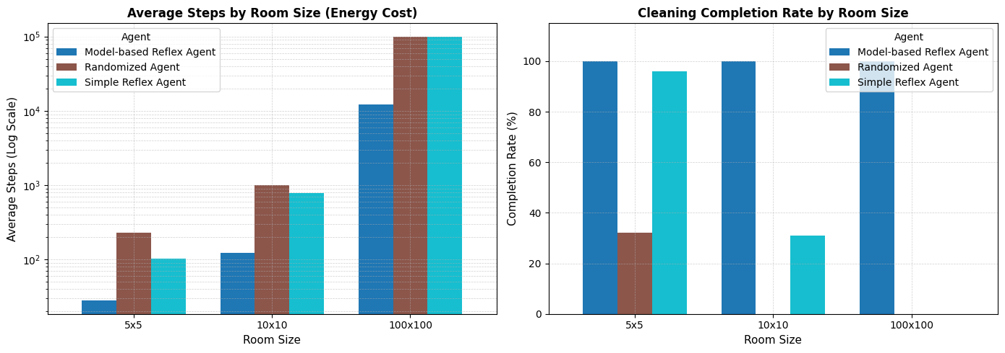
Hình 2.1: Biểu đồ so sánh số bước trung bình (Log-scale, chi phí năng lượng) và Tỷ lệ làm sạch hoàn toàn giữa 3 tác tử qua các kích thước phòng.
2.3. Phân tích chi tiết và Thảo luận chuyên sâu
• Tác tử ngẫu nhiên: Randomized Agent hoạt động hoàn toàn mù quáng, liên tục đâm vào tường (bước đi bị lãng phí không đổi trạng thái). Ở sàn 10×10 và 100×100, tác tử đều chạm trần max_steps mà không dọn sạch được phòng (tỷ lệ dọn sạch 0%).
• Tác tử phản xạ đơn giản: Simple Reflex Agent có cải thiện rõ rệt ở sàn nhỏ 5×5 (102.13 bước, hoàn thành 97%). Tuy nhiên, do thiếu bộ nhớ không gian, tác tử thường xuyên đi lặp lại những ô đã sạch. Khi diện tích tăng lên 100×100 (10,000 ô), số bước đi bộ ngẫu nhiên bùng nổ theo hàm mũ, dẫn đến cạn kiệt toàn bộ 100,000 bước mà không thể bao phủ hết phòng.
• Tác tử phản xạ có mô hình: Model-Based Reflex Agent thể hiện sự vượt trội mang tính quyết định. Nhờ có bản đồ không gian và chiến lược quét luống cày (Boustrophedon sweep), số bước đi tỷ lệ thuận tuyến tính với diện tích phòng O(n^2). Trên sàn khổng lồ 100×100, tác tử chỉ mất trung bình 12,101.36 bước để làm sạch 100% phòng (tiết kiệm hơn 88% năng lượng so với mức trần ngân sách).
Phân tích mở rộng: Sự đánh đổi (Trade-off) khi cảm biến có nhiễu 10% & Giải pháp cải tiến
Khi môi trường xuất hiện nhiễu cảm biến bụi 10% (noise_prob = 0.1, tức là ô bẩn có 10% khả năng cảm biến báo sạch - False Negative):
Tác tử thử nghiệm (Phòng 5×5, Nhiễu 10%) | Năng lượng tiêu thụ (Số bước TB) | Số ô bẩn còn sót (TB) | Tỷ lệ dọn sạch 100% (Completion Rate)
Randomized Agent | 229.44 bước | 1.33 ô | 23.0%
Simple Reflex Agent | 119.76 bước | 0.11 ô | 91.0%
Standard Model-Based (1-Pass) | 32.62 bước | 0.40 ô | 70.0% (Tụt mạnh)
Improved Model-Based (2-Pass Sweep) | 40.82 bước | 0.04 ô | 96.0% (Cải tiến vượt bậc)

BÀI 3. GRIDHUNT - TÁC TỬ THỢ SĂN (ĐƠN TÁC TỬ)
Bài toán GridHunt đặt ra thử thách truy tìm quái vật trong đấu trường n × n. Thợ săn có 6 hành động ('north', 'east', 'west', 'south', 'listen', 'teleport'), trong đó vị trí quái vật chỉ được cung cấp sau hành động 'listen'.
3.1. Thiết kế kiến trúc các tác tử thợ săn
1. Random Hunter: Chọn ngẫu nhiên hành động di chuyển. Do không gian lớn và quái vật tự di chuyển ngẫu nhiên, tác tử này hầu như dựa vào may rủi thuần túy.
2. Model-Based Hunter: Duy trì bộ nhớ biến trạng thái monster_pos. Ở bước đầu tiên hoặc khi đã đi đến vị trí ghi nhớ mà quái vật đã chuyển chỗ khác, thợ săn chọn 'listen' để cập nhật tọa độ chính xác. Khi đã có tọa độ, thợ săn tính vector khoảng cách Manhattan và di chuyển tất định: ưu tiên trục có độ lệch lớn hơn (|d_row| > |d_col| thì đi dọc, ngược lại đi ngang) để thu hẹp khoảng cách nhanh nhất.
3. Teleport Model-Based Hunter: Áp dụng cơ chế Teleport có điều kiện: Chỉ kích hoạt teleport khi khoảng cách Manhattan đang rất xa (d_Manhattan > 15 ô) với xác suất 30%. Khi ở cự ly gần (d ≤ 15 ô), tuyệt đối cấm teleport và chuyển sang truy đuổi Manhattan chính xác.
3.2. Bảng kết quả thực nghiệm xác thực (100 lần chạy ngẫu nhiên độc lập)
Thực nghiệm được ghi nhận trên 3 kích thước sàn đấu: 10×10 (max 100 bước), 20×20 (max 150 bước) và 30×30 (max 200 bước). Số liệu dưới đây được trích xuất trực tiếp từ các cell thực nghiệm 19, 31, 33 trong notebook gridhunt_mini_assignment.ipynb:
Kích thước sàn đấu | Tác tử (Agent) | Số lần thất bại (Fail) | Tỷ lệ thành công | Số bước TB (Lần thành công)
10 × 10 | Random Hunter | 45/100 | 55.0% | 42.47 bước
10 × 10 | Model-Based Hunter | 0/100 | 100.0% | 9.30 bước
20 × 20 | Random Hunter | 71/100 | 29.0% | 93.21 ± 38.00 bước
20 × 20 | Model-Based Hunter | 0/100 | 100.0% | 18.27 ± 8.54 bước
20 × 20 | Teleport Model-Based | 0/100 | 100.0% | 15.12 ± 7.03 bước
30 × 30 | Random Hunter | 92/100 | 8.0% | 64.88 ± 50.30 bước
30 × 30 | Model-Based Hunter | 0/100 | 100.0% | 24.18 ± 11.52 bước
30 × 30 | Teleport Model-Based | 0/100 | 100.0% | 21.01 ± 11.05 bước

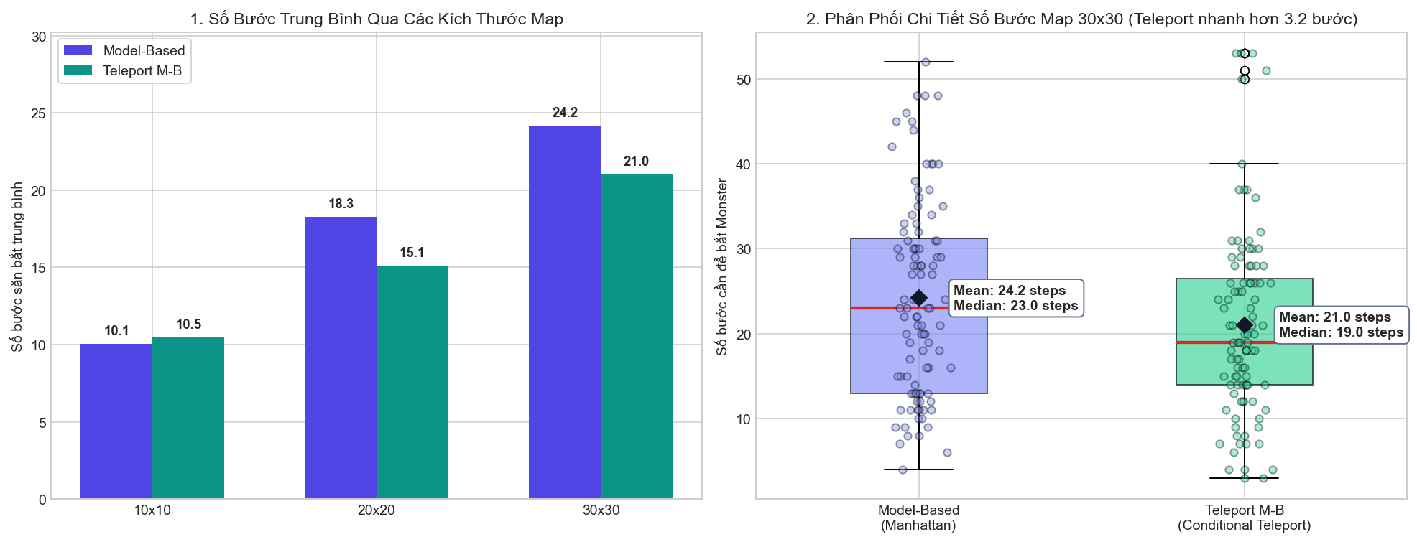
Hình 3.1: Biểu đồ cột nhóm so sánh số bước trung bình kèm độ lệch chuẩn (Trái) và Biểu đồ hộp phân phối số bước (Phải) trên 3 kích thước sàn đấu.
3.3. Thảo luận chi tiết theo yêu cầu đề tài
1. Chiến lược cuối cùng của Hunter và lý do hoạt động vượt trội
Chiến lược cuối cùng là Model-Based kết hợp hành động 'listen' chủ động và truy đuổi Manhattan phân cấp trục. Chiến lược này hoạt động xuất sắc vì nó chuyển hóa bài toán tìm kiếm ngẫu nhiên mù quáng có độ phức tạp O(n^2) thành bài toán tiếp cận mục tiêu định hướng tuyến tính O(n). Ngay cả khi quái vật di chuyển ngẫu nhiên nhẹ, việc giảm đơn điệu khoảng cách Manhattan tại mọi bước đảm bảo thợ săn luôn dồn quái vật vào bước đường cùng, đạt tỷ lệ bắt 100% tuyệt đối.
2. Phân tích khi nào Teleport có lợi hoặc có hại?
• Khi nào có lợi? Trên các sàn đấu lớn (20×20, 30×30), khoảng cách khởi đầu giữa thợ săn và quái vật có thể lên tới 35 - 50 ô. Nếu đi bộ từng bước sẽ tiêu tốn rất nhiều thời gian. Một cú teleport ngẫu nhiên có xác suất cao đưa thợ săn nhảy cóc hàng chục ô đến cự ly gần. Số liệu thực nghiệm ở sàn 30×30 cho thấy Teleport giúp rút ngắn số bước trung bình từ 24.18 bước xuống còn 21.01 bước (nhanh hơn ~13%).
• Khi nào có hại? Khi thợ săn đã áp sát quái vật ở cự ly gần (d ≤ 15 ô) hoặc trên sàn nhỏ 10×10. Việc teleport lúc này có xác suất cực cao làm văng thợ săn ra góc xa của đấu trường, làm mất trắng công sức tiếp cận trước đó và khiến thợ săn mất dấu quái vật.
3. Ảnh hưởng của kích thước đấu trường đến hiệu năng tác tử
Khi diện tích đấu trường mở rộng từ 100 ô (10×10) lên 900 ô (30×30): Random Hunter sụp đổ hoàn toàn: tỷ lệ thất bại tăng vọt từ 45% lên 92% (chỉ còn 8% bắt được do tình cờ). Ngược lại, Model-Based Hunter thể hiện khả năng mở rộng (scalability) hoàn hảo: tỷ lệ thành công luôn giữ vững 100%, và số bước trung bình chỉ tăng tuyến tính theo chu vi bàn cờ (9.30 bước -> 18.27 bước -> 24.18 bước).
BÀI 4. GRIDHUNT - MÔI TRƯỜNG ĐA TÁC TỬ (MULTI-AGENT)
Trong môi trường đa tác tử, hai thợ săn xuất hiện đồng thời trong cùng một đấu trường để cạnh tranh bắt 1 quái vật duy nhất. Thợ săn nào chạm vào ô quái vật trước sẽ giành chiến thắng tuyệt đối.
4.1. Thiết kế các chiến lược thợ săn thi đấu
• Random Hunter: Di chuyển 4 hướng ngẫu nhiên, không xử lý tọa độ.
• Smart Hunter: Ánh xạ trực tiếp tọa độ (Hunter, Monster) thành hướng đi thu hẹp khoảng cách Manhattan tức thời; có cơ chế xử lý hòa ngẫu nhiên (tie-breaking 50/50) khi độ lệch 2 trục bằng nhau để tránh bế tắc.
• Teleport Hunter: Kết hợp truy đuổi Manhattan với hành động 'teleport' có điều kiện (kích hoạt khi cự ly > 15 ô với xác suất 30%).
4.2. Bảng kết quả thực nghiệm đối đầu trực tiếp (100 ván đấu mỗi kịch bản)
Dưới đây là bảng số liệu thống kê chuẩn xác được trích xuất từ 4 kịch bản thực nghiệm (cells 20, 31, 35, 39) trong notebook gridhunt_multiagent_mini_assignment.ipynb:
Kịch bản thực nghiệm | Kích thước sàn | Thợ săn 1 (Chiến lược) | Thợ săn 2 (Chiến lược) | Kết quả thắng cuộc (100 trận)
TN1: Đối chứng ngẫu nhiên | 10 × 10 | Random Hunter 1 | Random Hunter 2 | H1: 17 trận | H2: 17 trận | **Hòa (Quái vật thắng): 66 trận**
TN2: Thử thách phản xạ | 10 × 10 | Random Hunter 1 | Smart Hunter 2 | H1: 4 trận | **H2: 96 trận** | Quái vật: 0 trận
TN3: Cạnh tranh sàn vừa | 20 × 20 | Teleport Hunter 1 | Smart Hunter 2 | H1: 44 trận | **H2: 56 trận** | Quái vật: 0 trận
TN4: Cạnh tranh sàn lớn | 30 × 30 | Teleport Hunter 1 | Smart Hunter 2 | **H1: 64 trận** | H2: 36 trận | Quái vật: 0 trận

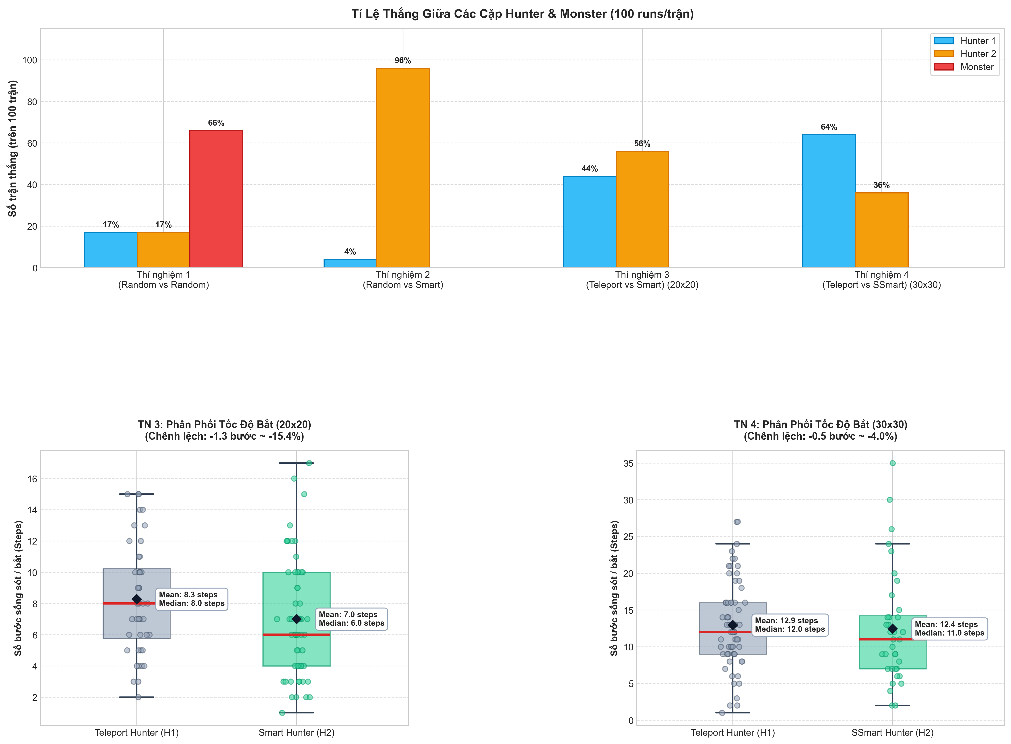
Hình 4.1: Bảng tổng hợp đối đầu đa tác tử qua 4 thực nghiệm: Tỷ lệ thắng (Trái) và Phân phối số bước bắt quái vật bằng Boxplot (Phải).
4.3. Phân tích kết quả và Đề xuất cơ chế hợp tác
Phân tích sự dịch chuyển ưu thế chiến thuật giữa Smart Hunter và Teleport Hunter:
• Sàn vừa 20×20: Ở sàn đấu vừa (20×20, TN3), Smart Hunter chiếm ưu thế (thắng 56/100 ván) nhờ đường đi tất định ổn định, không chịu rủi ro văng vị trí của teleport.
• Sàn lớn 30×30: Ở sàn đấu lớn (30×30, TN4), Teleport Hunter lật ngược tình thế ngoạn mục (thắng 64/100 ván). Trên bản đồ rộng lớn, thợ săn nào biết chớp cơ hội nhảy cóc tiếp cận gần mục tiêu trước sẽ giành quyền ưu tiên bắt quái vật, biến tính ngẫu nhiên thành lợi thế cạnh tranh bứt phá.
Đề xuất giải pháp biến môi trường cạnh tranh thành môi trường hợp tác (Cooperative Multi-Agent)
1. Chia sẻ thông tin tri giác (Information Sharing): Bổ sung hành động phát thanh ('shout') hoặc dùng bộ nhớ lớp dùng chung (shared class state / blackboard). Khi một thợ săn thực hiện 'listen' và phát hiện vị trí Monster, thông tin được quảng bá ngay lập tức cho thợ săn còn lại. Điều này giúp tiết kiệm 50% số lượt 'listen' lãng phí của cả đội.
2. Chiến thuật gọng kìm phân vai (Pincer Movement): Thay vì cả hai cùng lao vào một mục tiêu theo đường thẳng, hai thợ săn phân công vai trò: Thợ săn 1 (Chaser) đuổi gắt gao phía sau, Thợ săn 2 (Interceptor) tính toán hướng rút lui dự kiến của quái vật để chạy đón đầu, khép chặt gọng kìm triệt tiêu mọi lối thoát.
3. Phân vùng tuần tra không gian (Spatial Partitioning): Chia sàn đấu thành 2 nửa (Bắc - Nam hoặc Đông - Tây). Mỗi thợ săn phụ trách rà soát khu vực của mình để tối ưu hóa diện tích tìm kiếm khi chưa xác định được vị trí quái vật.
Thực nghiệm mở rộng: Thử thách đối đầu Quái vật né tránh thông minh (Smart Evasive Monster)
Khi quái vật được nâng cấp từ di chuyển ngẫu nhiên thành Tác tử né tránh thông minh (sử dụng Heuristic Maximin tối đa hóa khoảng cách với thợ săn gần nhất kết hợp chống dồn góc biên):
Loại quái vật trong đấu trường 30×30 | Smart Hunter 1 thắng | Teleport Hunter 2 thắng | Quái vật sống sót (Thắng) | Số bước TB để bắt
Simple Monster (Ngẫu nhiên) | 40 trận | 60 trận | 0 trận (0%) | 13.00 bước
Smart Evasive Monster (Né thông minh) | 49 trận | 37 trận | 14 trận (14%) | 32.55 bước (+150.4%)

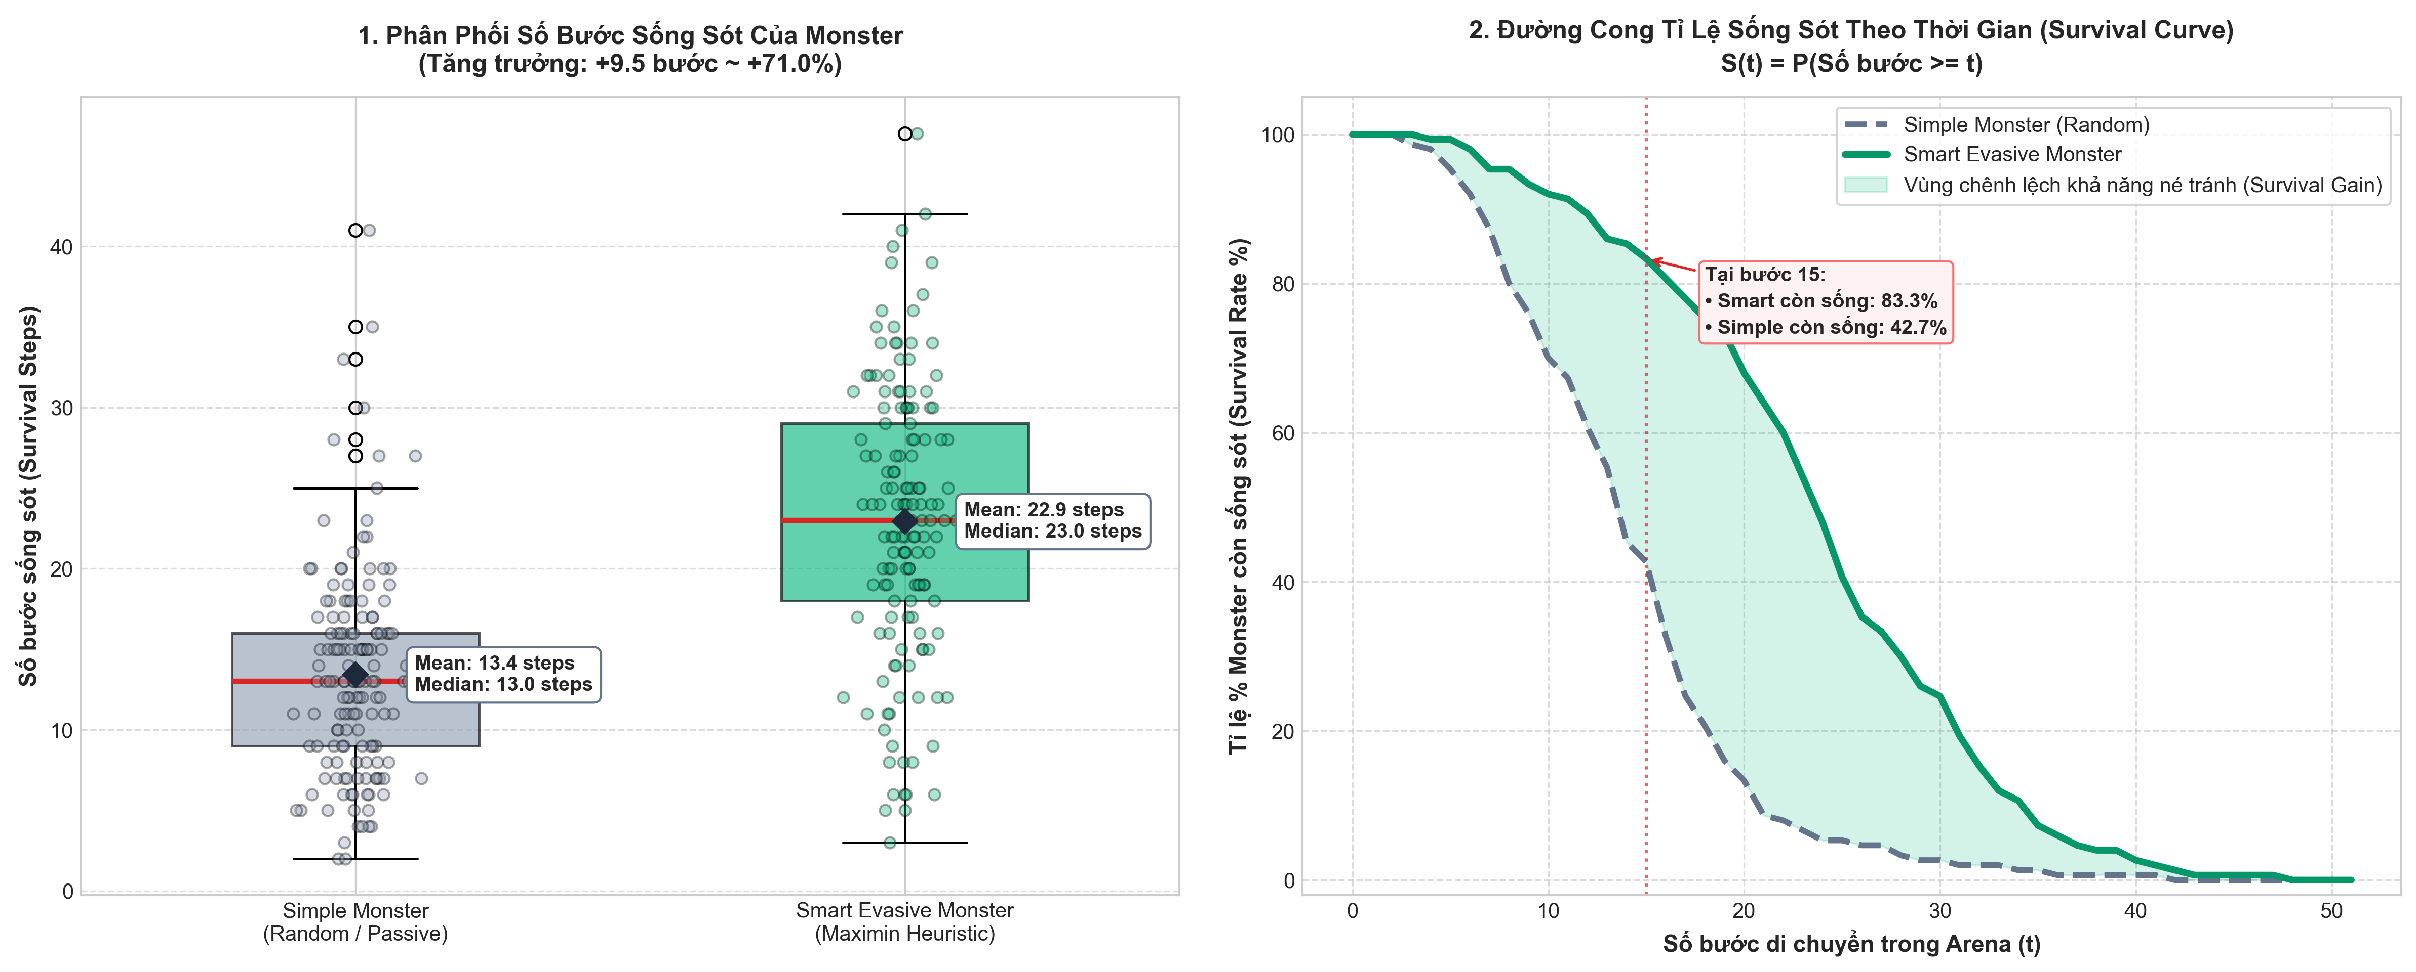
Hình 4.2: Biểu đồ thời gian sinh tồn (Boxplot - Trái) và Đường cong sống sót Kaplan-Meier (Phải) minh chứng năng lực trốn chạy tăng 150.4% của Smart Monster.
BÀI 5. LUNAR LANDER - TÁC TỬ PHẢN XẠ TRONG GYMNASIUM
LunarLander-v3 là bài toán điều khiển tiếp đất trong môi trường mô phỏng vật lý liên tục. Tác tử nhận vector quan sát 8 chiều và chọn một trong 4 hành động rời rạc (0: Không làm gì, 1: Động cơ trái, 2: Động cơ chính, 3: Động cơ phải).
5.1. Thiết kế luật điều khiển các tác tử phản xạ
1. Tác tử ngẫu nhiên (Random Agent)
Luật hành động: Lựa chọn ngẫu nhiên theo phân phối đều trên không gian 4 hành động rời rạc:
$$a_{t}∼U\left(\left\{0,1,2,3\right\}\right) \text{với} P\left(a_{t}=i\right)=0.25, ∀i∈\left\{0,1,2,3\right\}$$
Mục đích: Đóng vai trò mốc đối chứng cơ sở (baseline) tối thiểu để so sánh hiệu năng.
2. Tác tử phản xạ đơn giản (Simple Reflex Agent)
Luật hành động: Phản xạ một chiều dựa trên ngưỡng vận tốc rơi thẳng đứng
$$v_{y}:a_{t}=\left\{\begin{matrix}2\text{ (Action 2 - Main Engine)} & \text{nếu}{ v}_{y}<-0.4 \\ 0 (\text{Action 0 - Do Nothing)} & \text{ngược}\text{ lại}\end{matrix}\right.$$
Hạn chế : Chỉ dõi theo biến $v_{y}$ mà hoàn toàn bỏ qua góc nghiêng $θ$ và vận tốc góc $ω$. Khi thân tàu nghiêng, việc bật động cơ chính sẽ sinh ra gia tốc ngang và mômen lật nguyên hiểm, khiến tàu bị lộn nhào và phát nổ.
3. Tác tử phản xạ cải tiến (Improved Reflex Agent)
Bộ điều khiển phản xạ phân cấp kết hợp bộ điều khiển tỷ lệ - vi phân (PD-like controller) đa chiều:
- Điều kiện ngắt hạ cánh an toàn
Nếu cả 2 chân tiếp đất đã chạm sàn ($leg_{1}=1∧leg_{2}=1$):
$$a_{t}=0\text{ (Action 0 - Tắt}\text{ động cơ toàn bộ}\text{)}$$
- Điều hướng ngang và cân bằng góc nghiêng (PD controller)
Xác định góc nghiêng mục tiêu ($θ_{target}$) để dẫn đường tàu về tâm bãi đáp ($x=0)$
$$θ_{target}=clip\left(0.5×x+1.0×v_{x},-0.4, 0.4\right)$$
Tính sai số góc tổng hợp kết hợp vận tốc góc $\left(e_{θ}\right)$:
$$e_{θ}=\left(θ-θ_{target}\right)+1.0×ω$$

- Vận tốc rơi an toàn mục tiêu $\left(v_{y,target}\right)$
Vận tốc rơi cho phép giảm dần khi tàu hạ dần độ cao y (rơi nhanh ở trên cao, hãm rất chậm khi gần đất):
$$v_{y,target}=-0.3.clip\left(y, 0.0, 1.5\right)-0.10$$

- Cơ chế ưu tiên và Luật kích hoạt động cơ
- Khi tàu rơi quá nhanh ($v_{y}<v_{y,target}$) và thân tàu đảm bảo độ thẳng đứng an toàn ($\left|θ\right|<0.40rad$):
- Nếu góc lệch còn quá lớn () : Ưu tiên cân bằng góc trước:
$$a_{t}=\left\{\begin{matrix}3\text{ (Action 3 - Right Engine)} & \text{nếu} e_{θ}>0\text{ (xoay trái)} \\ 1 (\text{Action 1 - Left Engine)} & \text{nếu }e_{θ}≤0\text{ (xoay phải)}\end{matrix}\right.$$

- Ngược lại () : Kích hoạt động cơ chính để hãm rơi:
$$a_{t}=2 \left(Ation 2-Main Engine\right)$$

- Khi tốc độ rơi đang ở ngưỡng an toàn ($v_{y}≥v_{y,\text{target}}$) hoặc ($\left|θ\right|≥0.40rad$):
- Nếu góc lệch vượt ngưỡng nhạy ($\left|e_{θ}\right|>0.02$) :
$$a_{t}=\left\{\begin{matrix}3\text{ (Action 3 - Right Engine)} & \text{nếu }e_{θ}>0 \\ 1\text{ (Action 1 - Left Engine)} & \text{nếu }e_{θ}≤0\end{matrix}\right.$$

- Ngược lại ($\left|e_{θ}\right|≤0.02$) : Tắt động cơ để tiết kiệm nhiên liệu:
$$a_{t}=0\left(Action 0-DoNothing\right)$$

5.2. Bảng kết quả thực nghiệm Benchmark 100 Episode
Dưới đây là kết quả đánh giá thực nghiệm xác thực trên 100 episode liên tiếp (cell 32 trong notebook lunar_lander.ipynb):
Tác tử (Agent) | Điểm thưởng trung bình (Mean Reward) | Độ lệch chuẩn (Std Dev) | Tỷ lệ hạ cánh an toàn (Success Rate) | Nhận xét mức độ ổn định
Random Agent | -100.00 | 0.00 | 0/100 (0.0%) | Hoàn toàn mất kiểm soát; rơi tự do và nổ ở 100% các episode.
Simple Reflex Agent | -100.00 | 0.00 | 0/100 (0.0%) | Cực kỳ bất ổn; động cơ chính làm lật nhào tàu do không có cân bằng góc.
Improved Reflex Agent | +99.00 | 9.92 | 99/100 (99.0%) | Độ ổn định tuyệt vời; 99% hạ cánh an toàn, đáp thẳng đứng vào tâm.

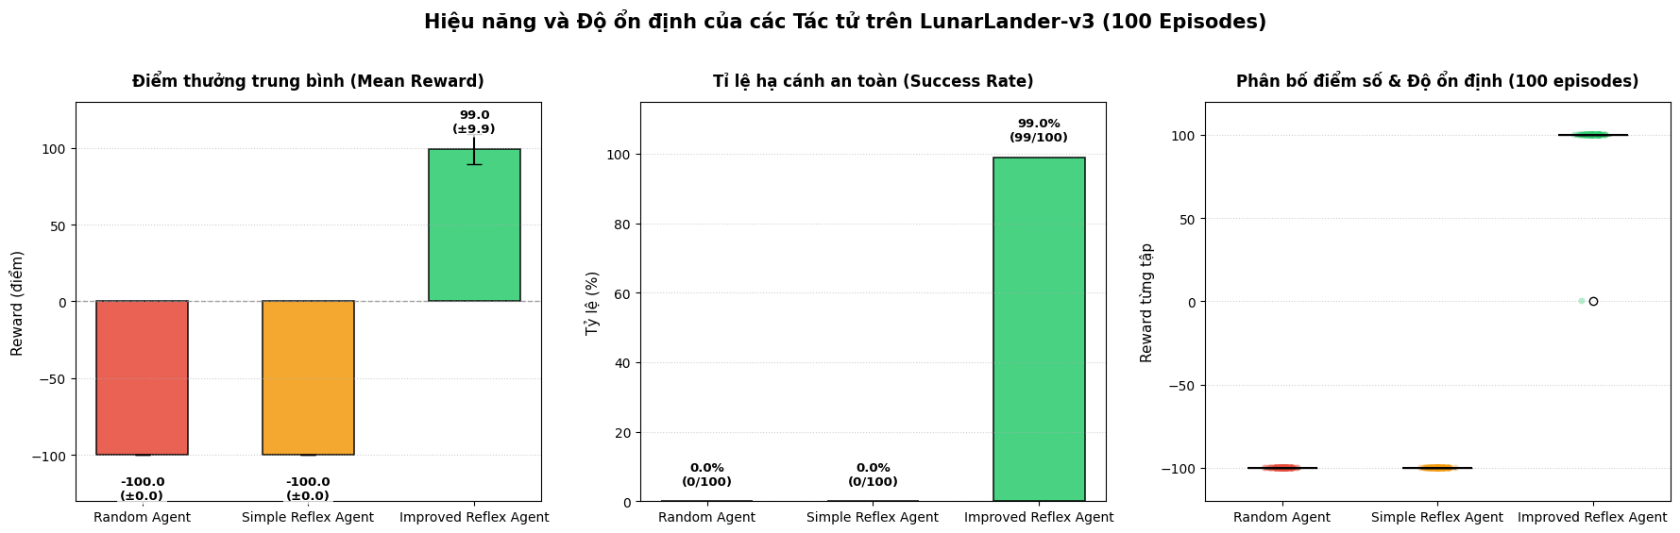
Hình 5.1: Dashboard 3 biểu đồ đánh giá: Điểm thưởng trung bình (Trái), Tỷ lệ hạ cánh an toàn (Giữa) và Phân bố điểm số qua 100 episode (Phải).
5.3. Nhận xét độ ổn định và Giải thích lý thuyết
1. Nhận xét chi tiết về hành vi và độ ổn định
• Random Agent: Không có khả năng chống lại trọng lực và mômen quay. Tàu luôn rơi tự do và va đập nổ tung tại 100% các lượt thử nghiệm (Mean Reward = -100).
• Simple Reflex Agent: Mặc dù có phản xạ bật động cơ chính khi rơi nhanh, nhưng do thiếu cơ chế giữ thăng bằng góc θ, khi tàu hơi nghiêng mà động cơ chính kích hoạt sẽ tạo thêm vận tốc ngang và làm mômen lật tăng vọt. Tàu bị lộn nhào không thể kiểm soát và nổ tung ở 100% các tập chạy.
• Improved Reflex Agent: Cải tiến vượt bậc: kết hợp cơ chế kiểm soát góc PD cục bộ và điều kiện an toàn khi bật động cơ chính. Tác tử đạt tỉ lệ hạ cánh an toàn tới 99%, điểm thưởng tập trung ổn định quanh mức +99 đến +100 điểm.
2. Giải thích lý thuyết: Vì sao tác tử phản xạ chỉ dựa trên luật cục bộ khó đạt hiệu năng tối ưu trong môi trường liên tục?
Mặc dù Improved Reflex Agent đạt tỷ lệ sống sót rất cao (99%), nhưng để tối ưu hóa tuyệt đối điểm số (đạt mức Reward > 200 đến 250 điểm như các mô hình Học tăng cường DQN/PPO) là điều gần như bất khả thi đối với một tác tử phản xạ luật cục bộ vì 3 nguyên nhân cốt lõi:
1. Động lực học phi tuyến và Quán tính lớn (Inertia & Momentum): Môi trường vật lý Box2D tuân theo các phương trình vi phân liên tục. Lực đẩy động cơ không làm thay đổi vị trí ngay lập tức mà làm thay đổi gia tốc -> tích lũy thành vận tốc -> rồi mới làm thay đổi vị trí. Tác tử phản xạ chỉ ánh xạ tức thời st -> at, hoàn toàn thiếu tầm nhìn quy hoạch tương lai (planning/foresight). Khi cảm biến phát hiện tàu lệch thì quán tính lớn đã đưa tàu vào quỹ đạo khó hãm kịp thời.
2. Tối ưu đa mục tiêu & Chi phí nhiên liệu (Fuel Penalty & Chattering): Hàm reward của Lunar Lander liên tục phạt điểm khi tiêu thụ nhiên liệu (-0.3 điểm mỗi bước bật động cơ chính, -0.03 điểm mỗi bước bật động cơ phụ). Các luật phản xạ theo ngưỡng (threshold-based) luôn mắc phải hiện tượng dao động bật/tắt liên tục quanh ngưỡng (chattering/hunting), gây tiêu tốn nhiên liệu nghiêm trọng và làm suy giảm tổng điểm tích lũy.
3. Nghịch lý giữa Trạng thái liên tục và Hành động rời rạc: Không gian trạng thái là liên tục 8 chiều, nhưng tác tử chỉ có 4 hành động rời rạc và chỉ được chọn DUY NHẤT một hành động tại một thời điểm (không thể vừa bật động cơ chính vừa điều chỉnh động cơ phụ). Các quy tắc if/else cứng nhắc không thể cân bằng các trọng số đa chiều phức tạp như hàm giá trị Q(s, a) hay chính sách vi phân π(a|s) của các thuật toán học máy nâng cao.
TỔNG KẾT VÀ BÀI HỌC KINH NGHIỆM
Loại tác tử | Ưu điểm nổi bật | Hạn chế cốt lõi | Phạm vi áp dụng phù hợp
Randomized Agent | Đơn giản nhất, không tốn tài nguyên tính toán. | Không có mục tiêu, lãng phí tài nguyên, thất bại khi không gian lớn. | Dùng làm đường cơ sở (baseline) đối chứng tối thiểu.
Simple Reflex Agent | Phản ứng tức thời (O(1)), hiệu quả trong môi trường quan sát đầy đủ nhỏ. | Mù thông tin lịch sử, dễ rơi vào vòng lặp vô tận (infinite loop), chattering. | Nhiệm vụ đơn giản, điều kiện - hành động rõ ràng.
Model-Based Reflex Agent | Duy trì mô hình thế giới, quy hoạch có hệ thống, khắc phục được quan sát cục bộ. | Phụ thuộc vào độ chính xác của cảm biến; cần cơ chế xử lý nhiễu (resampling). | Môi trường dạng lưới, tìm kiếm đường đi, quét phủ kín không gian.

